國立臺北商業大學

資 訊 管 理 系

112資訊系統專案設計

**系統手冊**

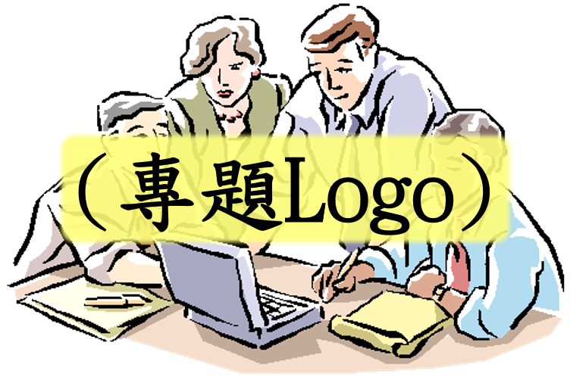

**組 別：第112403組**

**題 目：**

**指導老師：李文毅老師**

**組 長：10946009 陳品茹**

**組 員：10946003 吳宇晞 10946010 劉姿妘**

**10946013 趙晴 10946029 李嘉羚**

**中華民國112年5月10日**

目錄

第一章 前言 4

1-1 背景介紹 4

1-2 動機 4

1-3 系統目的與目標 4

1-4 預期成果 4

第二章 營運計畫 5

2-1 可行性分析 5

2-2 商業模式－Business model 5

2-3 市場分析－STP 5

2-4 競爭力分析SWOT-TOWS或五力分析 5

第三章 系統規格 6

3-1 系統架構：最好以圖示方式說明。 6

3-2 系統軟、硬體需求與技術平台。 6

3-3 使用標準與工具： 6

第四章 專案時程與組織分工 7

4-1 專案時程：甘特圖或PERT／CPM圖。 7

4-2 專案組織與分工。 7

第五章 需求模型 8

5-1 使用者需求： 8

5-2 使用個案圖(Use case diagram)。 8

5-3 使用個案描述：使用活動圖(Activity diagram)描述之。 8

5-4 分析類別圖(Analysis class diagram)，甚至分析物件圖(Analysis object diagram)。 8

第六章 設計模型 9

6-1 循序圖(Sequential diagram)或通訊圖(Communication diagram)。 9

圖目錄

表目錄

# 前言

## 背景介紹

## 動機(別人做不好的)

## 系統目的與目標

## 預期成果

* 篩選景點

使用篩選器，可以選擇想去的景點類型

* 景點推薦

透過評分、人流量等景點相關資訊來使用演算法推薦景點

* 結合Google Map導航

透過Google Map結合使用者所安排的行程幫助使用者導航到目的地

* 順利規畫行程

使用者能夠透過系統選擇景點並避開人潮，完成旅遊行程規劃

# 營運計畫

## 可行性分析

## 商業模式－Business model

## 市場分析－STP

## 競爭力分析SWOT-TOWS或五力分析

# 系統規格

## 系統架構：最好以圖示方式說明。

## 系統軟、硬體需求與技術平台。

## 使用標準與工具：

使用到哪些軟體工程標準或規範，例如：UML、UP等，即使用到哪些CASE tools，例如：Microsoft Project。

# 專案時程與組織分工

## 專案時程：甘特圖或PERT／CPM圖。

## 專案組織與分工。

|  |  |  |  |  |  |  |
| --- | --- | --- | --- | --- | --- | --- |
| 項目/組員 | | 10946003吳宇晞 | 10946009陳品茹 | 10946010劉姿妘 | 10946013趙晴 | 10946029李嘉羚 |
| 後端開發 | 資料庫建置 |  |  |  |  |  |
| 伺服器架設 |  |  |  |  |  |
| 功能A |  |  |  |  |  |
| 功能B |  |  |  |  |  |
| 功能C |  |  |  |  |  |
| 前端開發 | Template A |  |  |  |  |  |
| Template B |  |  |  |  |  |
| Template C |  |  |  |  |  |
| Template D |  |  |  |  |  |
| 美術設計 | UI/ UX |  |  |  |  |  |
| Web/APP介面設計 |  |  |  |  |  |
| 色彩設計 |  |  |  |  |  |
| Logo設計 |  |  |  |  |  |
| 素材設計 |  |  |  |  |  |
| TEST A |  |  |  |  |  |
| 文件撰寫 | 統整 |  |  |  |  |  |
| 第1章 前言 |  |  |  |  |  |
| 第2章 營運計畫 |  |  |  |  |  |
| 第3章 系統規格 |  |  |  |  |  |
| 第4章 專題時程與組織分工 |  |  |  |  |  |
| 第5章 需求模型 |  |  |  |  |  |
| 第6章 設計模型 |  |  |  |  |  |
| 第7章 實作模型 |  |  |  |  |  |
| 第8章 資料庫設計 |  |  |  |  |  |
| 第9章 程式 |  |  |  |  |  |
| 第10章 測試模型 |  |  |  |  |  |
| 第11章 操作手冊 |  |  |  |  |  |
| 第12章 使用手冊 |  |  |  |  |  |
| 報告 | 簡報製作 |  |  |  |  |  |
| 海報製作 |  |  |  |  |  |
| 影片製作 |  |  |  |  |  |

# 需求模型

(系統分析與設計應使用UML)

## 使用者需求：

需求清單及其說明，需分功能需求與非功能需求兩部分描述。

## 使用個案圖(Use case diagram)。

## 使用個案描述：使用活動圖(Activity diagram)描述之。

## 分析類別圖(Analysis class diagram)，甚至分析物件圖(Analysis object diagram)。

# 設計模型

## 循序圖(Sequential diagram)或通訊圖(Communication diagram)。

設計類別圖(Design class diagram)，甚至設計物件圖(Design object diagram)。